历史建筑外部修缮装饰、添加设施以及改变历史建筑的结构或者使用性质审批办理服务指南

一、实施机关
博湖县住房和城乡建设局
二、实施依据
《中华人民共和国城乡规划法》、《历史文化名城名镇名村保护条例》。
三、受理条件
根据《历史文化名城名镇名村保护条例》第二十九条第一款规定，该项目的审批条件为： （一）相关材料真实齐全；
- 符合经依法批准的国家或者自治区历史文化名城（或历史街区）名镇、名村保护规划要求；
- 符合经依法批准的历史文化名城名镇、名村所在地的城市镇（乡）总体规划和村庄规划
四、办理材料
根据《历史文化名城名镇名村保护条例》的规定，建设单位对历史建筑进行外部修缮装饰、添加设施以及改变历史建筑的结构或者使用性质的审批应当提供如下材料：
（一）建设单位对历史建筑进行外部修缮装饰、添加设施以及改变历史建筑的结构或者使用性质的书面申请；
（二）建设单位法人的有效身份证件；
（三）对历史建筑进行外部修缮装饰、添加设施以及改变历史建筑的结构或者使用性质的设计方案；
（四）相关历史建筑的物权证明：《土地证》及其附图、《建设用地规划许可证》及其附图、《房产证》及其附图。
（五）委托书
五、办理流程
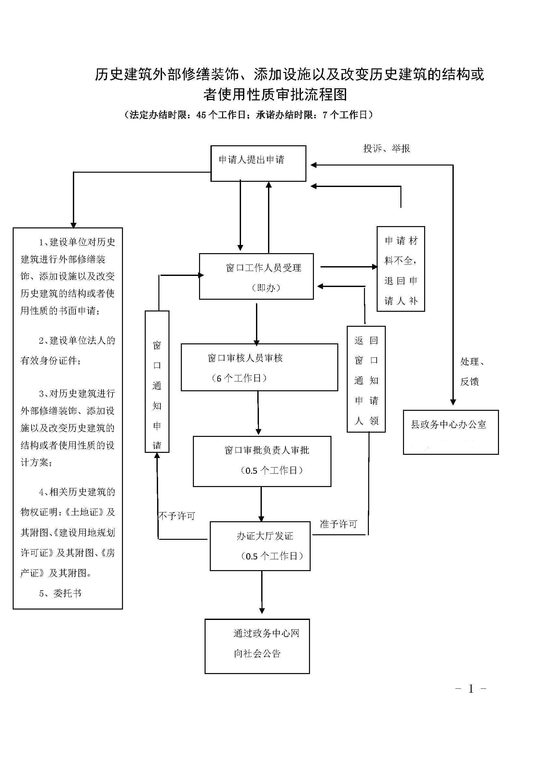
六、办理时限
资料齐全并符合所有条件者在2个工作日作出准予许可。
七、收费标准
不收费。
八、办理地址
- 博湖县行政服务中心工程建设项目审批中心(博湖镇光华南路80号2楼58号)
联系电话：0996-6624917
九、办理时间
星期一至星期五（法定节假日除外）
夏季：上午10：00-14：00 下午：16：00-20：00
冬季：上午10：00-14：00 下午：15：30-19：30

材料清单示范样本：
一、一张表单
历史建筑外部修缮装饰、添加设施以及改变历史建筑的结构或者使用性质审批审批表
建设单位名称或申请人姓名 |  | 法人姓名  联系电话
建设单位地址或申请人住址 |  | 联系人姓名及联系电话
基本情况 | 保护对象或范围
基本情况 | 保护对象或范围地址
基本情况 | 实施保护  起至时间 |  | 投资（万元）
基本情况 | 拆除主要内容 | 申请单位（个人）盖章 年 月 日
基本情况 | 申请理由
注：以上各栏由申请单位填写
被保护对象的所有组织（人）或主管部门意见 | 经办人： 年 月 日
有关部门意见 | 居（村）委会意见：  盖章 年 月 日 |  | 部门  盖章 年 月 日
有关部门意见 | 部门  盖章 年 月 日 |  | 部门  盖章 年 月 日
乡镇人民政府意见 | 审核人：  盖章 年 月 日
市、县级人民政府文物主管部门意见 | 审核人：  盖章 年 月 日
（市）县级人民政府建设（规划）行政主管部门意见 | 审核人：  盖章 年 月 日
附件内容 | - 设计方案  - 项目相关图纸、资料

